**Gorz the Emissary of Darkness**

Lep pozdrav vsem nadebudnežem YU-Gi-Oh-a!  
Prav tako sm tudi jaz del skupine, ki se zavzema za povečanje igralcev, pa naj bojo novi ali stari.  
Danes vam bom predstavil zelo popularno in zelo učinkovito karto in to je Gorz the Emissary of Darkness.  
  
Gorz the Emissary of Darkness  
  
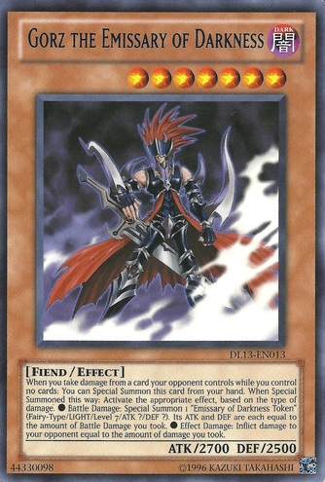

Tip karte: Monster / Effect  
Level: http://cardtraders.eu/media/upload/image/stars.jpg  
Attribut: Dark  
Tip monsterja: Fiend  
Attack: 2700  
Defense: 2500  
  
Effect:  
When you take damage from a card your opponent controls while you control no cards,you can Special Summon this card from your hand. Then activate the appropriate effect, based on the type of damage:  
• Battle Damage: Special Summon 1 "Emissary of Darkness Token" (Fairy-Type/LIGHT/Level 7/ATK ?/DEF ?). It's ATK and DEF are each equal to the amount of battle damage you took.  
• Effect Damage: Inflict damage to your opponent equal to the amount of damage you took.  
  
  
Začnimo na začetku, kot vemo Gorz v sedanji meti ni kaj zelo popularen. Saj se okrog vrtijo karte ki ga lahko ustavijo. Kljub temu, ga nekateri igralci uporabljajo, zaradi njegove zmožnosti preobrata igre.  
  
Gorza bi lahko igrali skoraj v vsakem decku, vendar če deck igra veliko Trap kart ali pa continious spell/trap kart to ne bo kaj prida. Prav tako moramo vedeti, da karte kot so Findish Chain in Call of The Hunted ostanejo na fieldu, če je monster eqipan z njo uporabljen za Synchro/XYZ Summon.  
  
Pri nas nasplošno igralci, v večji skupini, poznajo lasnosti in zmožnosti Gorza, zato ga igrajo v deckih kjer vedo, da jim bo koristil. Pri mali skupini pa je prav nasprotno, karto tiščijo v skoraj v vsak deck, ki si ga sestavijo.  
  
Glede na popularnost Dark-World deckov pri nas, in igralcev, ki vidijo da je Gorz Fiend, ga stlačijo še v ta dek. Ne zavedajo pa se oziroma ponavadi pozabijo, da imajo aktiviran Field Spell Card, kar jim seveda preprečuje Gorzov effect. Nevem kolikokrat sm moral na kakih manjših turnirjih razlagati tole.  
  
Ker pa je Gorz DARK, se ga zelo rado uporablja v Chaos Deckih, saj njegova zmožnost, da ga remuvamo za Special Summon kakega Chaos Sorcererja ali pa zelo popularnega Black Luster Soldier – Envoy of the Beggining, pride zelo prav.  
  
Nekaj tako imenovanih rullingov ali pravil:  
~Gorza NE moremo negirati oziroma ustaviti z naslednjimi kartami:  
Bottomless Trap Hole, Torrential Tribute, Black Horn of Heaven, Solemn Judgment in ne z effectom od Thunder King Rai-Oha.  
In to zato ker se gorzev Effect Sproži v Damege Stepu.  
  
~Gorza pa lahko negiramo z kartami kot so:  
Solemn Warning, Debunk in sedaj zelo popularna Evolzar Dolkka (ki se igra v Dino-Rabbitih).  
  
Prednosti:  
- Napad in obramba saj sta dokaj visoka 2700/2500  
- Token, ki ga ustvari ima lahko zelo viskok napad, vse je odvisno od nasprotnika  
- Prav tako lahko zaradi drugega Effecta naredi neposredno škodo nasprotniku  
- Oba in Gorze in njegov token sta lahko uporabljeno kot Tribbute monsterja  
- Malo je kart, ki ga lahko ustavijo  
- Prav tako lahko Gorza in Tokena uporabimo za Synchro Material (oba level 7)  
  
Slabosti:  
- Da lahko Gorza uporabimo moramo dobiti damega(škodo)  
- Karta ni uporabna za XYZ-anje  
  
Neglede na vse menim, da je karta zelo uporabna, vendar jo je potrbno pametno uporabiti.  
Preden Gorza porinete v deck, dobro premislite ali ga boste lahko odigrali glede na druge karte, ki jih igrate.  
  
Have a nice day! =)  
Slabosti:  
- Da lahko Gorza uporabimo moramo dobiti damega(škodo)  
- Karta ni uporabna za XYZ-anje  
  
Neglede na vse menim, da je karta zelo uporabna, vendar jo je potrbno pametno uporabiti.  
Preden Gorza porinete v deck, dobro premislite ali ga boste lahko odigrali glede na druge karte, ki jih igrate.  
  
Have a nice day! =)